Term Project
DoubleK 똥피하기
최종 결과 보고서

팀원
0892001 강진석
0892006 김건태

-목차-
- 제안서의 모든 항목의 최종 확정 내용

- 소프트웨어, 하드웨어 구조의 상세 기술(Pseudo Code 포함)

- 사용된 컴퓨터 공학적 이론

- TestPlan & 실행 결과

- SourceReading 및 중간 수정 내용

- 사용된 개발 도구와 유용성

- 개발 과정에서 도구, 라이브러리 이용 내용

-1- 제안서의 모든 항목의 최종 확정 내용

개발 내용

플래쉬 게임 “똥피하기”
쉬운 게임 방법
방향키 좌, 우 사용
물체가 바닥에 도달하면 점수가 올라가는 방식
방향키로 캐릭터 좌,우 이동 물체와 접촉 시 종료
제약 사항
화면에는 다수의 이미지가 그려지고 지워지므로 키를 누르면 사용자가 느끼지 못하는 딜 레이를 가져야 한다.
순위를 보여주고 점수에 대한 기록을 관리해야 한다.
사용자가 키 입력시 지연 없이 캐릭터가 움직여야 한다.
물체와 접촉되는 순간 게임은 종료되고, 자동으로 점수를 기록 관리 해야한다.
완성된 결과물의 내용
하늘에서 똥이 만들어져 떨어진다.
각 똥의 떨어지는 속도를 다르게 조정하였다.
사용자는 키를 좌우로 움직이며 떨어지는 똥을 피한다.
사용자가 똥에 맞으면 게임이 종료되며 기록이 저장된다.
게임 내에서 순위 별로 점수를 기록한다.
게임의 흥미를 위해 배경 사운드를 첨가하였다.

-2- 소프트웨어, 하드웨어 구조의 상세 기술(Pseudo Code 포함)
소프트웨어 구조도
(프로그램의 특성 상 다수의 이미지를 그렸다 지우기를 반복합니다.
그래서 성능을 고려할때 잦은 함수 호출과 ContextSwitch는 치명적이었습
니다. 그래서 실제 구현은 아래 구조도 대로 하지 않았지만 논리적인 구조는
같습니다. 함수호출 대신 그부분에 코드를 가져다 놓는식으로 코딩 하였습니 다.)
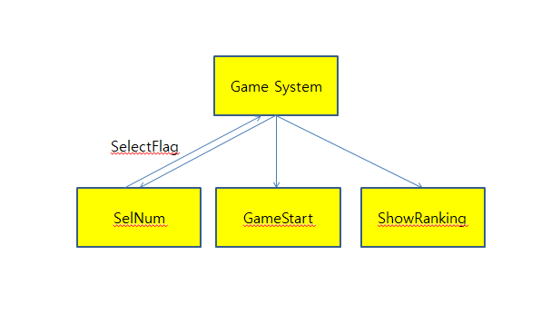

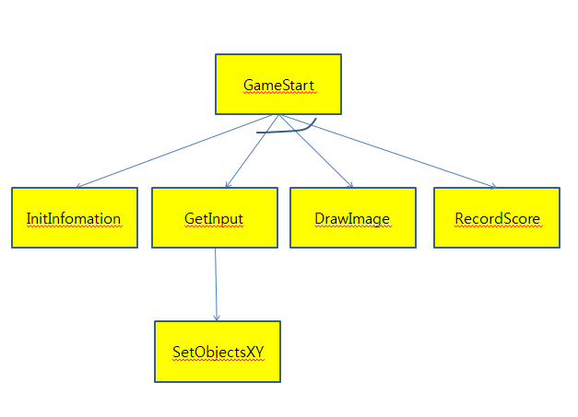

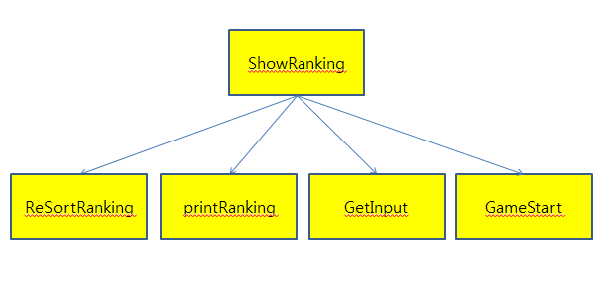

하드웨어 구조도

Pseudo Code

typedef struct Dong{ //똥 좌표를 위한 구조체 정의
구조체 멤버변수 x; //x좌표값
구조체 멤버변수 y; //y좌표값
}Dong;

void ret_next() // 사용자로부터 입력이 들어오기를 기다리는 함수
{
무한루프 시작{
if 사용자로부터 터치 입력이 들어온다면
return;
}
}

int sel_menu() //메뉴 선택 화면에서 터치 입력을 받고 Play인지 Ranking인지 구별해주는 함수
{
int select=0;
무한루프 시작
{
If 사용자로부터 터치 입력이 들어온다면 {
If 터치 좌표 값이 Play버튼 내에 있다면 {
select = Play 선택 값;
break;
}
else if 터치 좌표 값이 Select버튼 내에 있다면{
select = Ranking 선택 값;
break;
}
}
}
return select; //선택된 값 반환
}

int main()
{
지역변수 heroX=0; //초기 Player의 좌표를 0으로 설정
화면에 출력할 똥 7개를 생성한다.(단 X좌표는 스크린 범위 내에서 랜덤하게 설정된다.)

PA_Lib 초기화;
standard VBL 초기화;

Sound 초기화;
배경 음악을 튼다;

// 프로그램을 유지하기 위한 무한루프
무한루프 시작
{
지역변수 score=0;
정적변수 scoreRank1=0, scoreRank2=0, scoreRank3=0;
UpScreen과 DownScreen에 Menu 배경 화면 설정

지역변수 selnum=0;
selnum = sel_menu(); //사용자로 부터 Touch 입력 받는다.

If 만약 사용자가 GameStart 버튼을 눌렀다면{
GAMESTART: //label
게임 실행 배경화면으로 UpScreen과 DownScreen 다시 설정
캐릭터를 위한 이미지 Sprite와 똥 이미지 Dual Sprite 를 Load 하고 Create 한다.

Text 초기화;
Text 색상 검은색 설정;

무한 루프 시작 {
If RIGHT 키가 눌리고, 화면의 오른쪽 끝이 아니라면{
오른쪽으로 움직이는 이미지 Frame으로 설정;
Player의 X좌표 값을 증가;
}
If LEFT 키가 눌리고, 화면의 왼쪽 끝이 아니라면{
왼쪽으로 움직이는 이미지 Frame으로 설정
Player의 X좌표 값을 감소;
}
새로 설정된 X 값에 따라 Player 를 다시 그린다.

7개의 똥을 각각의 속도에 따라 Y값을 증가시킨후 다시 그린다.
단 똥이 바닥에 떨어진다면 Score를 100점 증가 시키고 X값을 임의로 설정하여
초기화 시킨다.

If 7개의 똥중 하나라도 캐릭터와 부딛힌다면
Break;
}
UpScreen과 DownScreen에 gamever 배경화면을 설정한다.
이전에 그렸던 Player와 똥 이미지를 모두 지운다;
Text를 지우고 초기화 한후 사용자가 기록한 점수를 출력한다;
ret_next(); //입력대기

기존의 Score 리스트에 사용자가 기록한 점수를 추가하여 순위를 정렬한다.
score=0으로 초기화;
7개의 똥의 좌표를 다시 초기화 한다.
텍스트 초기화
}
else if 상용자가 Ranking 버튼을 클릭했다면{
Ranking을 출력하기 위한 배경화면을 UpSreen과 DownScreen에 설정한다.
텍스트 초기화;
텍스트 색 검은색 설정
순위를 출력한다;
ret_next(); //입력대기
입력 대기 후 게임을 시작한다.
goto GAMESTART;
}
else
;
}

return 0;
}

-3- 사용된 컴퓨터 공학적 이론

인터럽트: 어떤 처리가 실행되고 있을 때 인터럽트 처리가 기동되면 실행 중이던 처리를 중단하고 인터럽트 처리를 우선적으로 실행한다. 인터럽트가 완료되면 다시 이전에 처리를 진행한다.
스택: 스택은 영어로 ‘쌓다’라는 의미로 데이터를 쌓아놓고 관리한다. 스택에 데이터를 넣는 일을 푸쉬라고 하며 꺼내는 일을 팝이라고 한다.

프로그램이 실행되는 작은 단위를 Task라 하는데 인터럽트가 발생되면 이 스택에 해당 Task의 내용이 푸쉬되고 인터럽트가 끝나면 다시 팝되는 형식으로 문맥교환이 발생 된다. 인터럽트된 Task를 마치고 이전의 상태로 돌아가려면 이전상태에 대한 정보를 가지고 있어야 한다. 이동될 번지 주소는 PC(Program Counter)에 저장되어 진다. 문맥교환은 cpu에 overhead를 불러오게 되는데 overhead가 많아지면 성능에 큰 영향을 미친다.
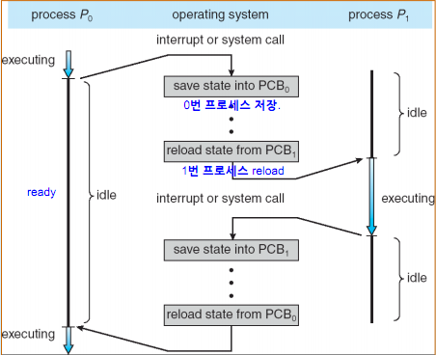

우리가 만든 똥피하기 게임은 다수의 똥을 각기 다른 속도로 떨어지게 해야한다. 이것을 Task로 구현하게 된다면 똥을 움직이는 Task만 여러개가 생기게 되고 키 입력, 화면 그리기, 캐릭터와의 충돌 판단등 수만은 Task가 만들어 지게 된다. 초기 개발 목표에서는 이러한 모든 것들을 Task로 구현하려 했고 실제로 초기에는 이렇게 구현 하였다. 하지만 수많은 Task의 문맥교환이 오히려 게임에 지장이 있을 정도로 성능저하가 발생하게 되었다. 그래서 이런 성능 저하를 없애기 위해 단일 Task 환경으로 변경하여 개발하였고 성능도 훨씬 좋아졌다.

-4- TestPlan & 실행 결과

테스트번호 | 테스트내용 | 결과
1 | 프로그램 실행이 된다. | Clear

테스트번호 | 테스트내용 | 결과
2 | 타이틀 화면이 노출 된다. | Clear

테스트번호 | 테스트내용 | 결과
3 | 타이틀 화면의 각 메뉴 버튼이 클릭된다. | Clear

테스트번호 | 테스트내용 | 결과
4 | 타이틀화면에서 PLAY 버튼을 클릭하면  게임이 실행 된다. | Clear

테스트번호 | 테스트내용 | 결과
5 | 타이틀 화면에서 RANK버튼을 클릭하면  순위가 노출된다. | Clear

테스트번호 | 테스트내용 | 결과6
6 | 게임 실행 중 좌, 우로 캐릭터가 이동된다. | Clear

테스트번호 | 테스트내용 | 결과
7 | 게임 실행 중 위에서 아래로 물체가 떨어진다. | Clear

테스트번호 | 테스트내용 | 결과
8 | 게임 실행 중 물체가 각각 다른 속도로 떨어진다. | Clear

테스트번호 | 테스트내용 | 결과
9 | 게임 실행 중 물체와 캐릭터가 접촉했을 때  게임이 정상 종료된다. | Clear

테스트번호 | 테스트내용 | 결과
10 | 게임 실행 중 물체가 화면의 아래에 도달 했을 때, 물체가 지워진다. | Clear

테스트번호 | 테스트내용 | 결과
11 | 게임 실행 중 물체가 화면의 아래에 도달 했을 때, 점수가 올라간다. | Clear

테스트번호 | 테스트내용 | 결과
12 | 게임이 종료되면 화면에 점수를  출력해준다. | Clear

-5- SourceReading 및 중간 수정 내용

-1- 초기 설계대로 구현하니 프로그램의 속도가 현저하게 떨어졌다. 이유를 알 아내기 위해 Source Reading을 하였다. 하나의 똥당 하나의 타스크를 할 당하여 자신의 위치를 바꾸는 방식으로 하였었 다. 프로그램 실행 중 너무 많은 함수 호출이 있었고 타스크 사이에도 문맥 교환이 많아 보였다.
또한 Heap공간도 과다 하게 사용 하였다.
후에 단일 타스크로 다시 설계하게 되었고 함수 호출 횟수도 많이 줄였더니 프로그램이 느리게 돌아가는 문제가 어느 정도는 해결되는 것이 눈에 보였다.

-2- 두번째 SourceReading은 SpriteImage를 출력하는 과정에서 문제가 생겼 을때 하였다. 화면 하단에 Player와 똥을 그려야 하는데 모두 똥으로 그려지 는 것이었다. 고심 끝에 SourceReading을 하여 분석한 결과 이미지를 Create, Load 할때 두 부분 모두 같은 팔레트 번호를 참조 하고 있었다.
그래서 같은 이미지가 그려지는 것이었다.
따라서 Create, Load에 들어가는 인자가 의미하는 뜻을 알아내기 위해 인터 넷과 예제를 참조 하여 분석한 결과
팔레트 넘버가 8개가 있다는 것을 알아내었고(확실한 건 아니지만)
다른 이미지를 그리고 싶으면 팔레트 번호를 다르게 지정해야 한다는 사실을 알아내었다.
번호를 다르게 지정한 후 Create, Load 후 이미지 출력을 하니 서로 다른 이 미지가 그려졌다.

-6- 사용된 개발 도구와 유용성

배경화면 조작과 애니메이션 되는 이미지들(똥, 캐릭터)와 하단 터치패널의 좌표값을 이용한 조작을 하기 위해서 PAlib를 구성하여 사용하였다. PAlib은 닌텐도 개발에 큰 도움을 주는 개발 라이브러리다. 닌텐도 개발툴인 devKitPro와 연동이 되어 사용하는 라이브러리다. PAlib를 사용하지 않고 기본적으로 devKitPro에서 지원하는 기본 라이브러리로 구현을 하려 할경우 이미지의 출력에서부터 사운드 출력, 터치패널의 좌표값 등 모든 부분이 사람이 쉽게 이해하지 못하는 16진수나, 메모리 주소등으로 이루어져 있기 때문에 개발하는데 하드웨어를 직접적으로 알거나 이해하고 있어야 한다는 불편함이 있지만 PAlib를이용 할 경우 이런 고민들을 제공되는 상수와 함수들로 쉽게 해결해 낼 수 있다.
PAlib의 단점이라면 제공해주는 사이트가 있지만 하나하나 다운 받아서 압축을 풀고 폴더에 합치는 불편한 과정을 거쳐야 한다. Sourceforge.net에서 패키지가 구성 되어 있는것이 있지만 아주 오래전에 마감된 프로젝트여서 현재 릴리즈된 devKitPro의 버전과 호환이 되지 않아 구 버전을 구해서 바꾸어 주어야 한다는 불편함이 있다.

-7- 개발 과정에서 도구, 라이브러리 이용 내용
윈도우 환경에서 개발환경을 구성한다고 가정한다. 개발되는 편집기로는 Visual studio 2008을 기준으로
설명한다.
환경설정에 필요한 도구들은 다음과 같다.
Visual Studio 2008
devKitPro
PAlib
PALibAppWizard
등의 위 4가지 도구들이 필요하다.

Visual Studio 2008
Visual Studio 2008의 설치법은 생략하도록 한다.

devKitPro
devKitPro는 NDS를 포함한 이외의 여러 게임 콘솔(PSP, Gamecube 등)의 프로그램 제작을 위해 개발된 툴이다. 우리가 NDS Homebrew(개발)를 위해 사용하게될 툴킷은 바로devKitARM이다. devKitARM개발툴은 아래의 주소에서 내려받을 수 있다. 가장 최신버전을 다운받아 설치하면 된다.

http://sourceforge.net/project/showfiles.php?group_id=114505&package_id=124207

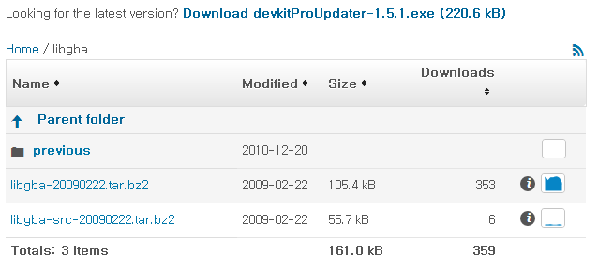
설치를 할때에는 Default를 기준으로 설치를 한다. 만약 설치 경로를 변경하거나 한다면 PAlib와 연동이 안되는 부분이 생긴다. devKitPro의 기본 설치 경로는 C:\devkitPro이다.

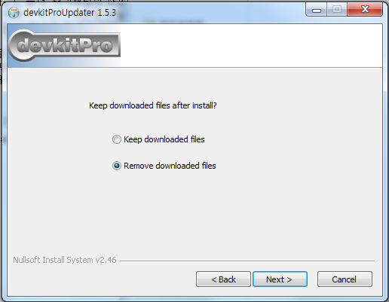
다만 설치할때 Remove downloaded file을 체크하고 설치를 한다.
설치가 완료 된다면 C:\ 에 다음과 같은 폴더가 생기고 안에 devkitPro가 설치가 된다.

PAlib
PA Lib이란 Programmer’s Arsenal Library의 약자로서 NDS Homebrew 개발을 훨씬 수월하게 도와주는 라이브러리다. 본 문서에서 NDS Homebrew 개발을 할때 devKitARM위에 PA Lib을 이용하여 개발 환경을 구축하게된다. 사이트가 따로 존재하지 않고 최신자료가 드문드문 검색이 되지만 전체적인 환경을 구성하기는 힘들기 때문에 구번전이기는 하지만 간단한 설치를 통하여 바로 사용할 수 있는 패키지를 다운로드 받아 설치한다.

http://sourceforge.net/project/showfiles.php?group_id=142901&package_id=168612

링크 주소를 들어가면 가장 최신버전의 패키지를 다운 받을 수 있다.
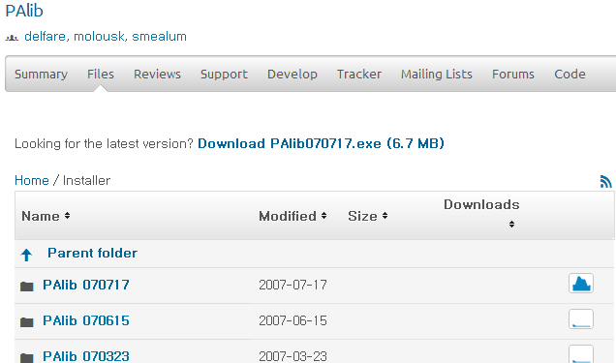
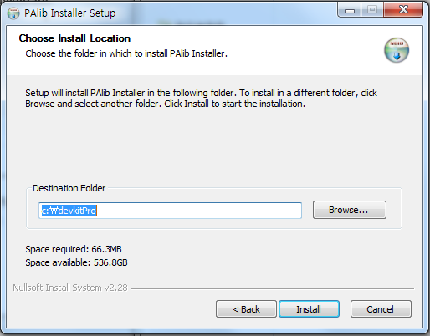
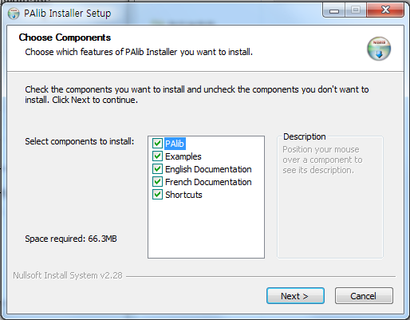
모든 항목을 체크하고 다음으로 넘어간다. 항목의 내용은 우리가 사용할 라이브러리와 라이브러리의 예제와 영어 설명서 프랑스어 설명서가 있다.

여기서 중요한 부분이 있는데 절대로 devkitPro와 다른 경로에 설치하면 안된다. 그렇게 되면 설치한 라이브러리를 사용할 수 없게 된다. 설치가 끝나면 devkitPro폴더 안에 Palib폴더가 생긴것을 확인 할 수 있다.

위에서 설명 했듯이 패키지를 다운받아 설치 할경우 최신 버전의 devkitPro를 사용할 수 없기 때문에 Release 20버전을 받아서 설치 해야 한다. 따로 Updater를 받을 필요 없이 Release 20을 받은 후 devkitPro 폴더에 있는 devkitProARM폴더를 삭제하고 복사 하면 Release 20이 설치가 된다.

이후에 Visual Studio에서 개발을 하려면 환경변수와 PALibAppWizard를 다운받아 설치해야 한다.
환경변수는 Path부분에 C:\devkitPro\devkitARM\bin; C:\devkitPro\devkitARM\arm-enbi\bin; C:\devkitPro\devkitARM\libexec\gcc\arm-eabi\4.1.1;을 추가 하고 시스템변수에 DKP_HOME를 새로 추가하고 값으로는 C:\devkitPro; 를 넣으면 된다.

PALibAppWizard
PALibAppWizard은 Visual Studio2005를 위한 패키지 인데 오직 2005버전 밖에 지원을 하지 않는다 구성은 자바스크립트로 되어 있기 때문에 기본적으로 .Net Framwork 2.0이상 버전이 설치가 되어 있어야 한다.
다운로드를 위한 링크는 따로 존재 하지 않으며 인터넷에서 쉽게 다운로드 받을 수 있다.
다운로드 받은 파일을 압축을 풀면 2개의 자바스크립트 파일과 1개의 폴더로 구성이 되어 있다. 이 폴더를 Visual Studio가 설치 되어 있는 폴더로 복사하면 되는데 복사하기 전에 파일 하나를 수정해야 한다. 2008에 맞는 내용으로 파일들을 수정해야 한다.
폴더 안에 PALibAppWizard.vsz를 메모장으로 열어서 8.0으로 된 부분을 9.0으로 수정하고 두번째 부분의 경로를 Visual Studio 2008이 설치된 경로로 바꾸어 준 후에 Visual Studio 2008이 있는 폴더의 VC/VCProjects에 NintendoDS폴더를 만들고 폴더안에 위 수정한 파일과 나머지 파일을 복사한다. 복사가 끝나면 Visual Studio 에서 닌텐도 개발 프로젝트를 만들 수 있다.
